
射阳县实验初中2018年秋学期期末考试
初三物理试卷
命题校对：………… 分值：100分 时间：100分钟
一、选择题（每题2分）
1、如图所示，下列器件中属于省力杠杆的是（ ）
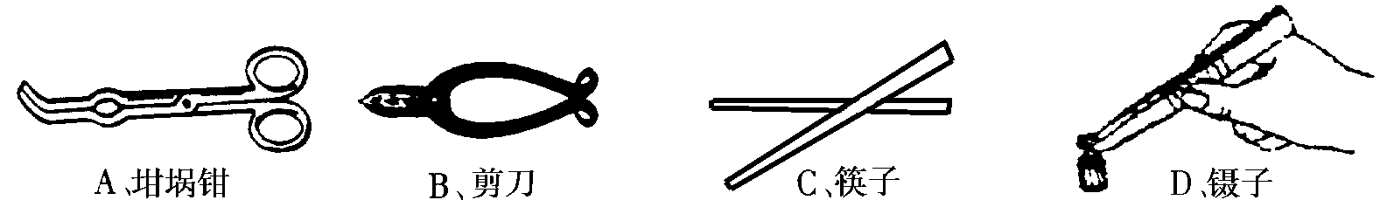
A．坩埚钳
Ｂ．剪刀
Ｃ．筷子
Ｄ．镊子
2、甲、乙两个冰块的质量相同，温度均为0℃。甲冰块位于地面静止，乙冰块停止在10米高处，这两个冰块（ ）
A. 机械能一样大 B.甲的机械能大 C.内能一样大 D. 乙的内能大
3．如图甲，是小球从某高度处由静止下落h过程的路程与时间关系图，图乙中，重力对该球做功的功率与速度关系正确的图线是： （ ）
h
h
t
0
P
v
0
P
v
0
P
v
0
甲
A
B C D
乙
P

4．图4某建筑工地要将同一个箱子从地面搬上二楼，如果分别采用如图4所示的两种方式搬运，F₁和F₂做功的情况，以下判断正确的是（ ）
A、两种方式机械效率一定相等 B、两种方式功率一定相等
C、两种方式所做的总功一定相等 D、两种方式所做的有用功一定相等

中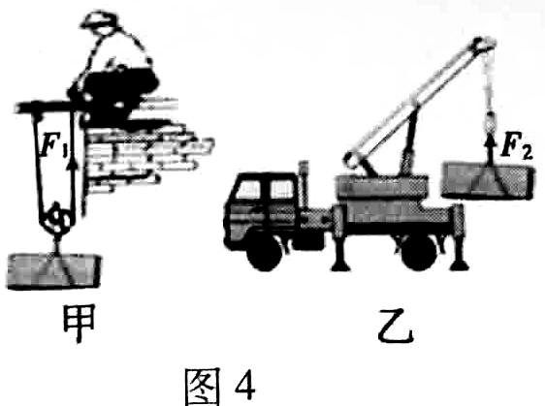.考
A
B
C
D

5、如图一盏电灯接在家庭电路中，当开关S闭合时，电灯不亮，用测电笔分别接触A、B、C、D时，发现A、B、C三点处测电笔的氖管发光，D点处测电笔的氖管不发光，则电路中的故障原因是( )
A．开关S接触不良 B．灯泡的灯丝断了 C．导线CD间有断路 D．无法确定
6、将一台“220V 100w”的电风扇、一个“220V 100W”的充电器、一把“220V 100W”的电烙铁分别接到220V的电源上，在相同的时间内，电流通过它们产生的热量最多的是（ ）
A．电烙铁 B．充电器 C．电风扇 D．一样多
7、现代社会中，尤其是我国使用的能量主要来源于（ ）
A．太阳能 B．风能 C．水能 D．燃料燃烧得到的内能
8、关于磁感线，下列说法中正确的是 （ ）
A．磁感线是磁场中实际存在的曲线
B．磁体周围的磁感线都是从磁体北极出来，回到磁体南极
C．小磁针南极在某点受的磁场力的方向，跟该点磁感线方向相同
D．磁感线是分布在磁体外，不分布在磁体内
9、把一个1.5欧的电阻与一个用电器串联后接到电压是7伏的电源上，要想使用电器消耗的功率是8瓦，则这个电源供给用电器的电流可能是（ ）
A. 2安 B. 3.5安 C.3.67安 D. 2.31安
10．电磁铁是利用下列哪种原理制成的？ （ ）
A．磁场对电流的作用 B．电磁感应现象
C．电流磁效应 D．电流热效应
N
电源
11、如图弹簧测力计下端吊一条形磁铁，当开关S闭合时弹簧测力计示数
变大，则电源的正极是 ( )
A．左端 B．右端
C．不变 D．无法判断
12. 如图所示，电源电压为12V，R₀=60Ω，滑动变阻器的规格为“50Ω 2A”，
电流表的量程为“0~0.6A”，小灯泡上标有“6V 3W”字样．不考虑灯丝电阻变化，
并保证电路安全．则（ ）
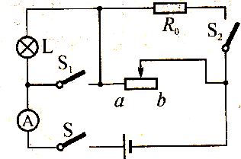
A．S闭合，S₁ 、S₂都断开，滑动变阻器接入电路的阻值范围是8Ω~50Ω
第12题图
B．S闭合，S₁ 、S₂都断开，调节滑动变阻器，灯泡的功率变化范围是2.25W~3W
C．S、S₁ 、S₂都闭合，电路消耗的总功率最小值为2.4Ｗ
D．S、S₁ 、S₂都闭合，当电路消耗的总功率最大时，滑动变阻器接入电路的阻值是30Ω
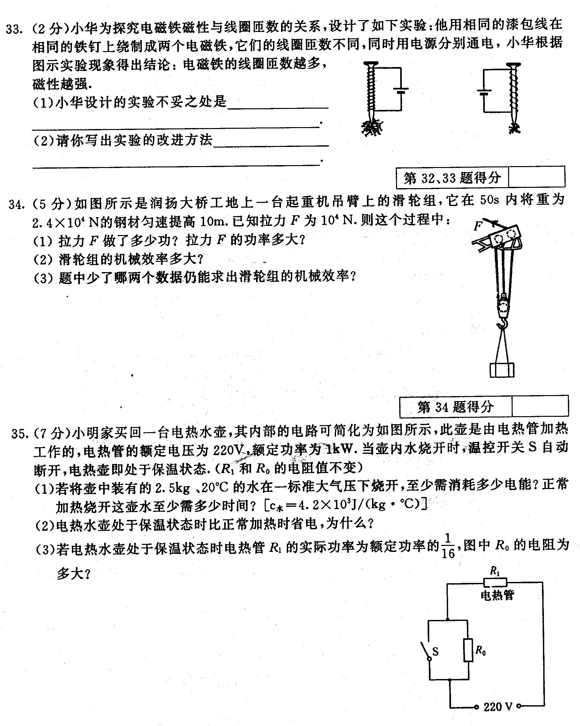
二、填空题 （每空1分，共25分）
图13
13、起重机械在四川汶川的救援过程中，发挥了重要的作用。如图所示，吊臂上的滑轮组，可用F =10⁴ N的拉力将重为2.4×10⁴ N的吊板提起，如果吊板被匀速提高10 m。则拉力F做功 J，滑轮组的机械效率是
14、马路上的路灯都是__ _(并／串)联的，一节干电池的电压是 V，人体的安全电压为 V。
15、直流电动机是根据 原理制成的，在输入电流时采用
来改变线圈中的电流方向，从而使它能连续转动。
16、比热容是物质的一种属性，每种物质都有自己的比热容，查表可知，水的比热容是C_{水}=4.2×10³J/(kg.⁰C)表示 ，一桶水倒掉一半后，剩下的水的比热容 （变大/不变/变小），如果水结成冰后比热容 。（变大/不变/变小）

17、随着生活水平的提高，汽车已经进入百姓家庭，它给我们的生活提供了便利，促进了社会的发展。汽车应用了许多物理知识，请你解答：
(1)汽油机是汽车的“心脏”。一台四冲程汽油机工作时曲轴转速是1800r／min，此汽油机每秒钟完成
个做功冲程，其中_____ 冲程将机械能转化为内能；
(2)当汽油在发动机内燃烧不充分时会冒“黑烟”，这时发动机的效率将______(升高／不变／降低)；
18、电能表是测量________的仪表．1 Kw.h的电能可供标有“220V 40W”的灯泡正常工作________h．
19、在相距20km的甲、乙两地之间有两条输电线，已知输电线每米长的电阻为0.01Ω，现输电线在某处发生短路，为确定短路的位置，检修员利用电压表，电流表和电源接成如图所示的电路进行测量，当电压表为1.5V时，电流表的示数为30mA，则可确定出短路的地点离甲地________km。
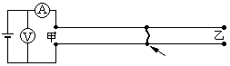

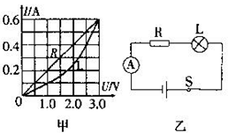

20、定值电阻R和小灯泡L中的电流随其两端电压变化的关系如图甲所示，则定值电阻R的阻值为______Ω。如图乙所示的电路中，闭合开关S，电流表的示数为0.4A，此时小灯泡L消耗的电功率是_____W。
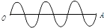
21、如图是一列声波在空气中传播的波形图，若OA=1.02m，则这列波的波长为_______m，周期为______s，频率为_________ HZ．（声波在空气中传播速度为340m/s）．
22、可以释放核能的核反应有轻原子核的______变和重原子核的_____变。目前人类能够有控制地使用核能，主要是利用原子核的___________变。
23、一盏电灯接到220V的电源上使用时，功率为100W，如果将这个电源连上长导线，再接这盏灯使用，它的功率为81W，则导线上消耗的电功率 w。[来源:学科网]
三、解答题（每图2分）
24、（6分）（1）将下图中各元件正确接入电路，其中开关只控制电灯，三孔插座带保险盒
（2）如图所示，杠杆在力F₁、F₂作用下处于平衡状态，L₁为F₁的力臂。请在图中作出F₂的力臂L₂及力F₁。
（3）根据图中给出的条件画出螺线管的绕线。

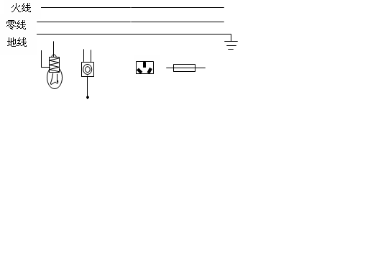
F₂
L₁
N
S
S
25．（6分）某学习小组同学想研究酒精灯烧水时的热效率．他们用酒精灯给100g的水加热，经过一段时间测得水温升高了60℃、消耗了4.2g酒精．已知：水的比热容为4.2×10³J/（kg•℃），酒精的热值为3×10⁷J/kg．求：
（1）此过程中水吸收的热量；
（2）4.2g酒精完全燃烧放出的热量；
（3）酒精灯烧水时的热效率．
26．（6分）小波的妈妈为了改善早餐的营养，买了一台全自动豆浆机。下表是这个豆浆机的主要技术参数。如图甲所示是豆浆机的主要结构：中间部位是一个带动刀头的电动机，用来将原料进行粉碎打浆；外部是一个金属圆环形状的电热管，用来对液体加热煮沸。图乙是豆浆机正常工作做一次豆浆的过程中电热管和电动机交替工作时的“P－t”图象。
请解答下列问题：
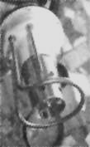
型 号 | SYL-624
额定电压 | 220V
频 率 | 50Hz
电动机功率 | 120W
加热功率 | 1210W
容 量 | 1000mL

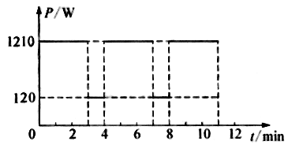
P/W

t/min

甲 乙
(1) 豆浆机正常加热时的电流是多少？
(2) 豆浆机正常加热时电热管的电阻是多少？
(3) 豆浆机正常工作做一次豆浆，总共消耗的电能是多少？

27、（4分）物理实验复习时，小美和小丽再探有关杠杆平衡的问题。
（1）小美先将杠杆调节至水平位置平衡，在左右两侧各挂如图甲所示的钩码后，杠杆的 端下降．要使杠杆重新在水平位置平衡，如果不改变钩码总数和悬挂点位置，只需将 即可．
（2）小丽还想探究当动力和阻力在杠杆同侧时杠杆的平衡情况，于是她将杠杆左侧的所有钩码拿掉，结果杠杆转至竖直位置，如图乙所示．小丽在A点施加一个始终水平向右的拉力F，却发现无论用多大的力都不能将杠杆拉至水平位置平衡．你认为原因是 ．
（3）他们认为（2）问中拉力是做功的．如果水平向右的拉力F大小不变，OA长L，将杠杆从竖直位置拉着转过30°的过程中，拉力F做功为 ．
第27题图
图甲
O
L₁
A
F
F
30⁰
O

28．（5分）在“比较不同物质吸热升温情况”的实验中：
（1）小丽和小明用一套器材做加热水和煤油的实验，如图甲所示．在组装器材时应先调节
（A/B）的高度，调节它的高度是为了 ．
（2）组装好器材，他们先后在同一个烧杯中称出质量相等的水和煤油，分别加热相同的时间，比较水和煤油 ，得出结论．要完成该实验，除图甲所示器材外，还需要的一个测量工具是 ．
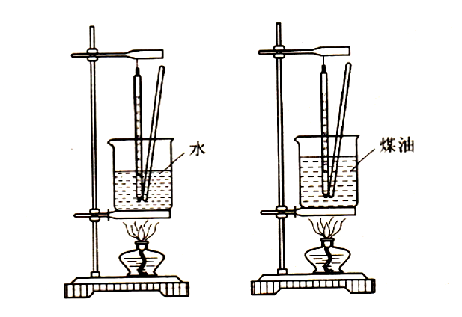
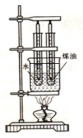
（3）在对实验进行反思时，他们认为原方案有需要两次加热耗时长等缺点，因此改进方案并设计了图乙所示的装置．与原方案相比，该方案除克服了上述缺点外还具有的优点是 ．（答出一个即可）
第28题图
A
B
A
B
图甲
图乙
甲
0
1
2
3
4
5
g

[来源:学科网ZXXK]

29．（14分）在测量小灯泡电功率的实验中，电源电压为4.5V，小灯泡的额定电压为2.5V，小灯泡正常发光时的电阻约为10Ω。
（1）请你用笔画线代替导线，将图甲中的实物电路连接完整。要求：当滑动变阻器的滑片向左移动时，连入电路的电阻变大；连线不得交叉。
（2）小宇同学闭合开关，移动滑片P到某一位置时，电压表示数（如图乙所示）为 V，若他想测量小灯泡的额定功率，应将图甲中滑动变阻器的滑片P向 （选填“A”或“B”）端移动，使电压表的示数为2.5V。
（3）小宇同学继续移动滑片P，记下多组对应的电压表和电流表的示数，并绘制成图丙所示的I－U关系图象，根据图象信息，可计算出小灯泡的额定功率是 W，还可以得出：小灯泡的实际功率随实际电压的增大而 （选填“增大”、“减小”或“不变”）。
（4）小叶同学按同一电路连接好最后一根导线，灯泡立即发出明亮耀眼的光，并很快熄灭，检查后发现连线正确，请你找出她在实验中两个操作不当之处是：
① ；
② 。
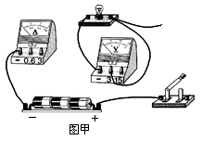
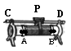
L₂
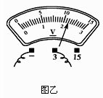
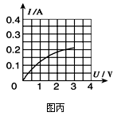

30、（10分）阅读短文，并回答问题．
第四代电光源——LED光源
如图甲是时下较为流行的LED手电筒和LED吸顶灯，它的主要部分是高亮度白色发光二极管，这种发光二极管主要由硅、砷等半导体材料制成，具有光效高、耗电少，寿命长、易控制、免维护、安全环保等优点，是继白炽灯、卤素灯和节能荧光灯后新兴的第四代电光源，是极具发展前途的新光源．LED的发光原理与白炽灯先发热后发光的原理截然不同，是直接把电能转换成光能的器件，因而其发光效率较高，是新一代固体冷光源，将逐步取代传统光源．图乙是LED的元件实物及符号．
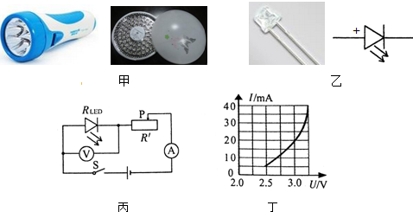
由于二极管具有单向导电性，使用时必须将它的正极与电源正极相连，二极管才能处于导通状态，否则处于截止状态．利用图丙所示电路可以研究发光二极管的工作特性：把一个额定电压为3V的LED接入电源电压恒为4.5V的电路，闭合开关S，LED即处于导通状态，调节变阻器滑片，改变LED两端的电压和电路中电流，记录多组电压、电流数据，可以得到电压表与电流表示数关系，如丁所示．
（1）LED灯主要由__ ____（导体/半导体/超导体）材料制成；它之所以节能，被称为冷光源，是因为电热转换损耗的能量较白炽灯____ __（高/低）；
（2）在图丙中，闭合S，调节滑动变阻器，使LED正常发光；断开S，改变电源的正负极后再闭合S，LED____ __（能/不能）发光；此时两电表的示数为___ ___。
A.4.5V 20mA B. 3V 0mA C.4.5V 0mA D. 3V 20mA
（3）某个家庭原来全部用白炽灯来照明，平均每月照明用电50kW•h，现全部改用LED灯．相同情况下可节能约70%．已知每消耗1度电相当于排入1.1kg的二氧化碳，则改用LED灯后，这个家庭平均每月能减排二氧化碳约____ __kg．

初三物理答题纸
一、选择题（本题共12小题，每小题2分，共24分．每小题给出的四个选项中只有一个选项正确）
题号 | 1 | 2 | 3 | 4 | 5 | 6 | 7 | 8 | 9 | 10 | 11 | 12
答案[来源:学科网]
二、填空题（每空1分，共25分）
13、＿＿＿＿＿ ＿＿＿＿＿
14、＿＿＿＿＿ ＿＿＿＿＿ ＿＿＿＿＿
15、＿＿＿＿＿＿＿＿＿＿ ＿＿＿＿＿
16、＿＿＿＿＿＿＿＿＿＿ ＿＿＿＿＿ ＿＿＿＿＿
17、（1）＿＿＿＿＿ ＿＿＿＿＿ （2）＿＿＿＿＿
18、＿＿＿＿＿ ＿＿＿＿＿
19、＿＿＿＿＿
20、＿＿＿＿＿ ＿＿＿＿＿
21、＿＿＿＿＿ ＿＿＿＿＿ ＿＿＿＿＿
22、＿＿＿＿＿ ＿＿＿＿＿ ＿＿＿＿＿
23、＿＿＿＿＿
三、解答题
24、（每题2分，计6分）
F₂
L₁
N
S
25、（6分）
（1）

（2）

（3）

26、（6分）
（1）

（2）

（3）

27、（4分）
（1）__________ __________
（2）________________________________________
（3）__________
28、（5分）
（1）__________ __________
（2）__________ __________
（3）______________________________
29、（14分）
（1）[来源:Z。xx。k.Com][来源:学*科*网Z*X*X*K]
L₂

（2）__________ __________
（3）__________ __________
（4）①__________________________________________________
②__________________________________________________
30、（10分）
（1）__________ __________
（2）__________ __________
（3）__________

